Temat: Prawa dziecka-08.05.2020
Prawa człowieka.
Uczeń: podaje najważniejsze postanowienia Powszechnej Deklaracji Praw Człowieka, Europejskiej Konwencji Praw Człowieka i Konwencji o Prawach Dziecka
Zapoznaj się z Konwencją o prawach dziecka
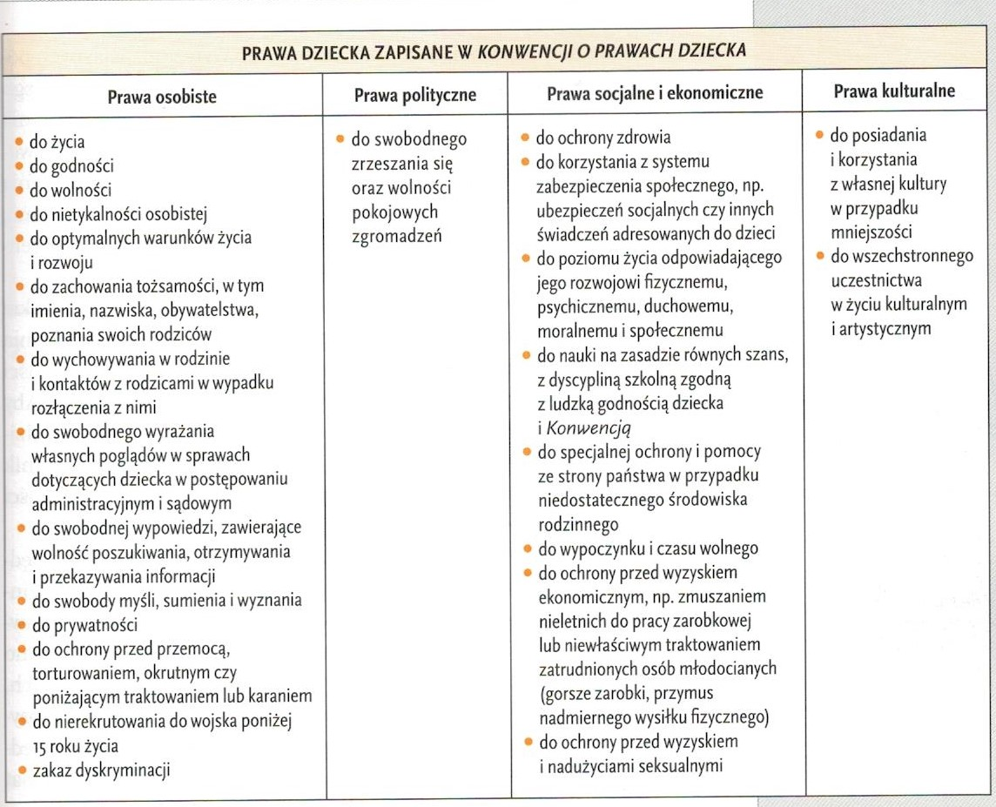

Przepisz do zeszytu zapamiętaj:

Kontakt: apopadenczuk@interia.pl, 666 892 643

